# 实验一：Git和Github的使用

## 实验过程及结果

### 掌握github的使用

1.注册github账户

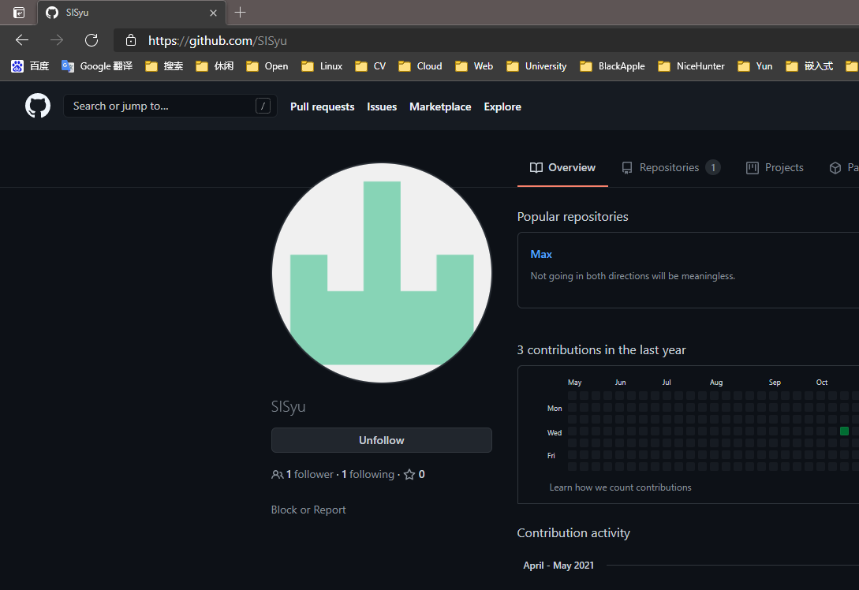

1. 在github个人账户中创建仓库

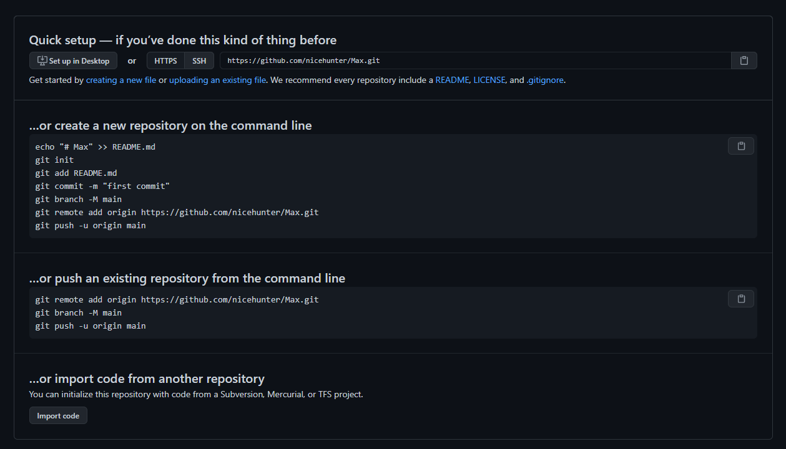

### 掌握git的安装

安装git

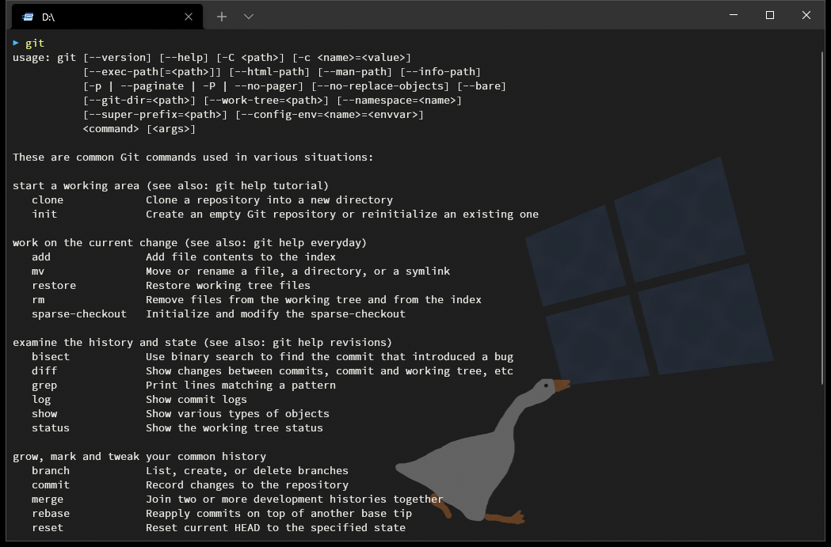

配置用户名和邮箱

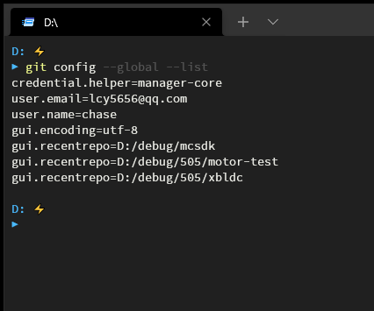

### Git创建本地化仓库，并推送到github

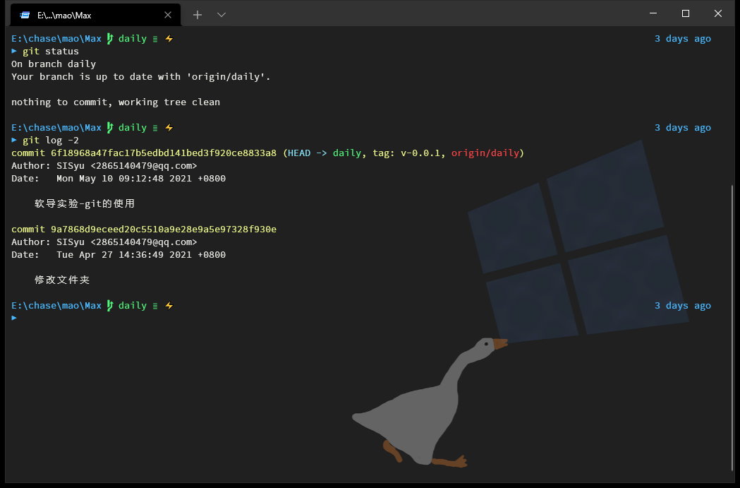

github仓库：

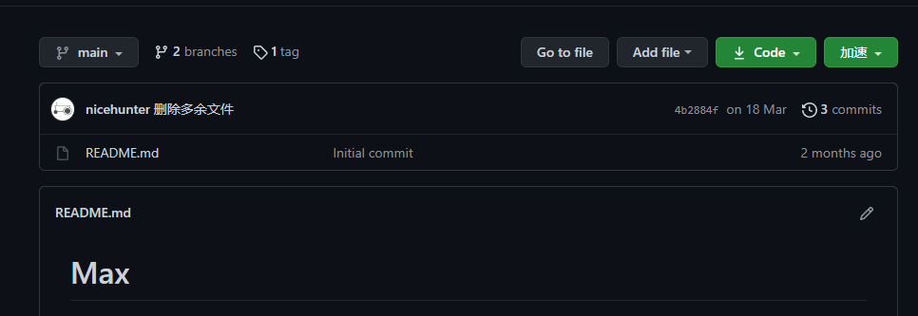

**Git的tag的用法**

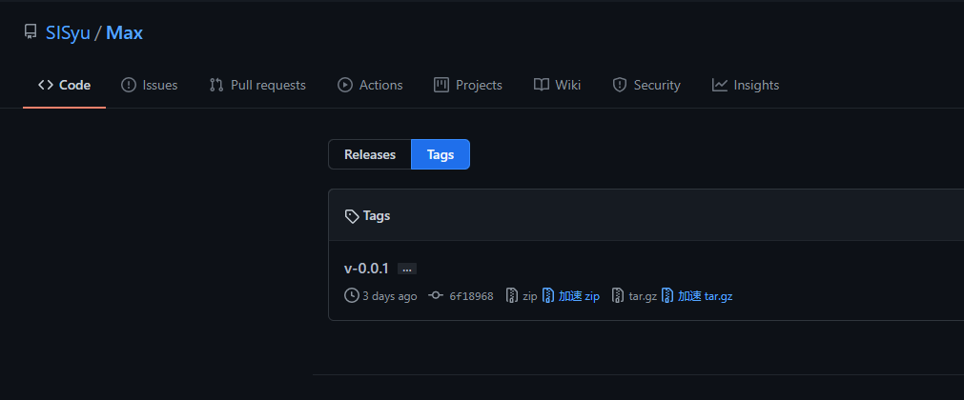

### 通过git拉取github的文件，修改并推送至github仓库

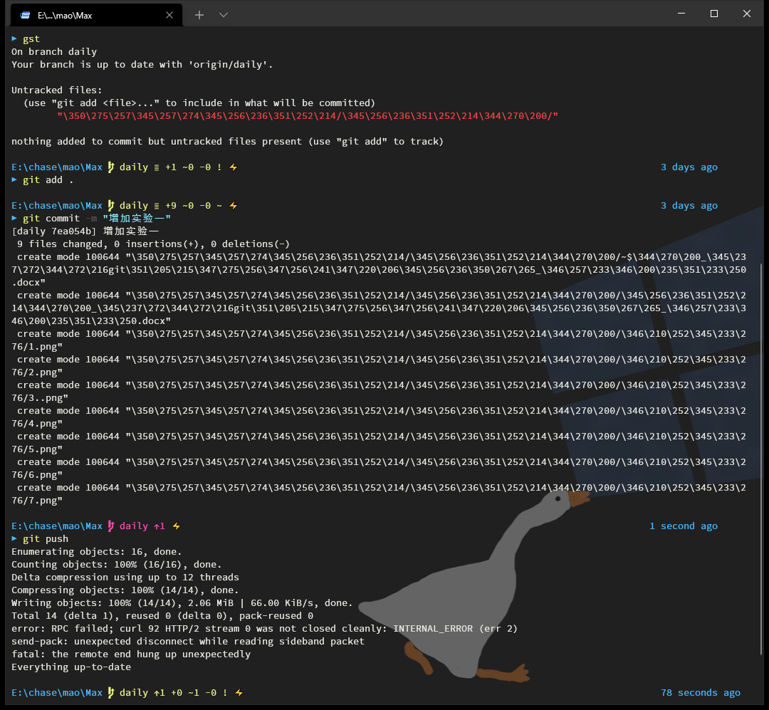

### 基于master主分支上新建develop分支

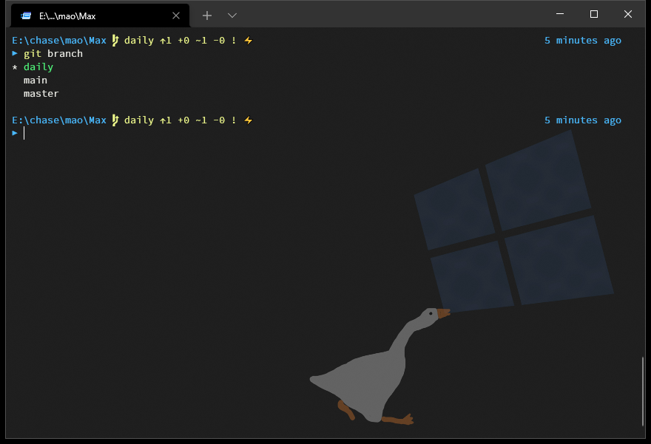

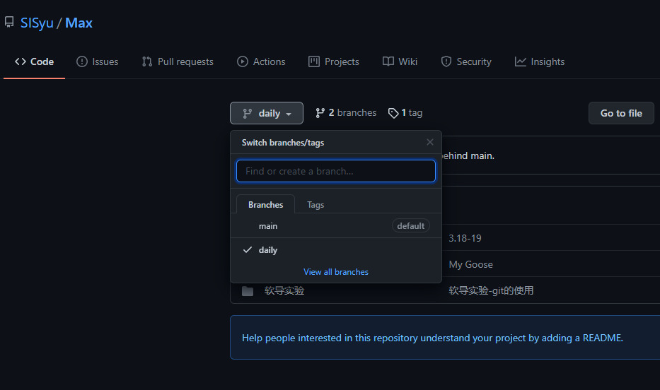

### 在IntelliJ IDEA 开发工具中使用 git的常见的应用场景

下面来看以上各场景在IDEA中对应的操作。

#### 场景一：小张创建项目并提交到远程Git仓库

创建好项目，选择VCS - > Import into Version Control -> Create Git Repository

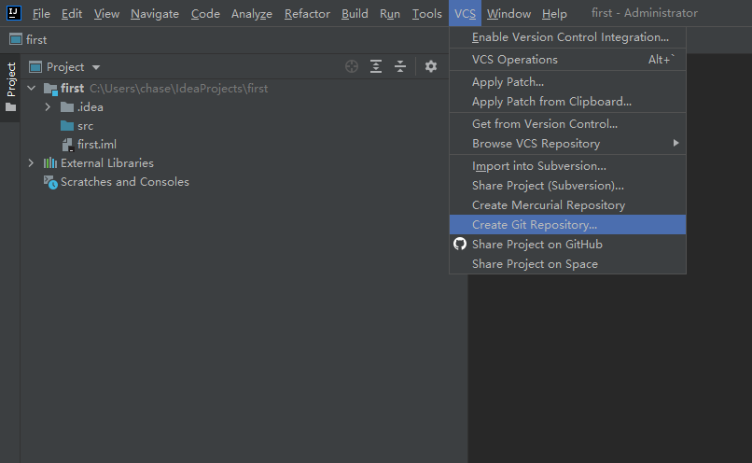

接下来指定本地仓库的位置，按个人习惯指定即可，例如这里选择了项目源代码同目录

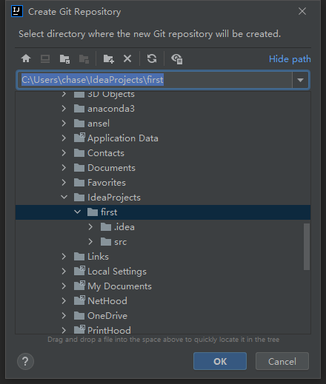

点击OK后创建完成本地仓库，注意，这里仅仅是本地的。下面把项目源码添加到本地仓库。

下图是Git与提交有关的三个命令对应的操作，Add命令是把文件从IDE的工作目录添加到本地仓库的stage区，Commit命令把stage区的暂存文件提交到当前分支的仓库，并清空stage区。Push命令把本地仓库的提交同步到远程仓库。

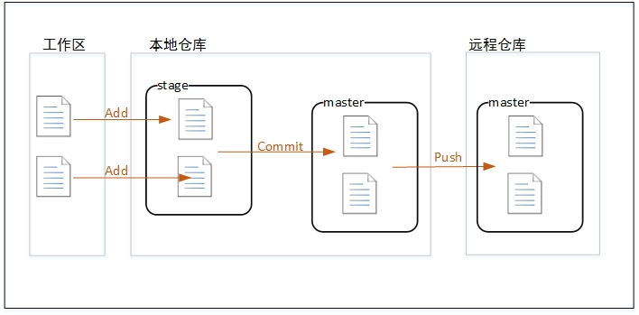

IDEA中对操作做了一定的简化，Commit和Push可以在一步中完成。

具体操作，在项目上点击右键，选择Git菜单

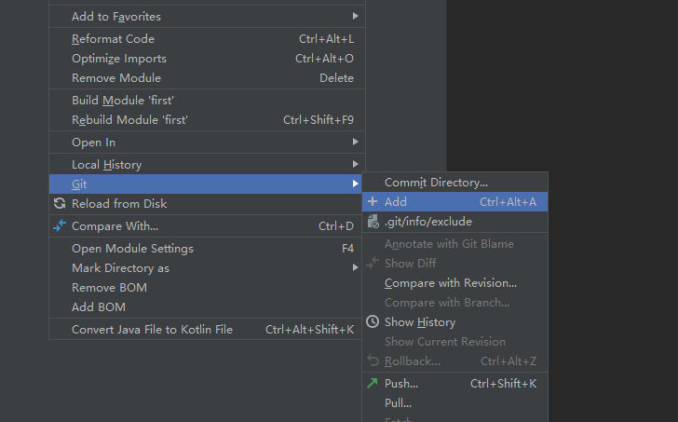

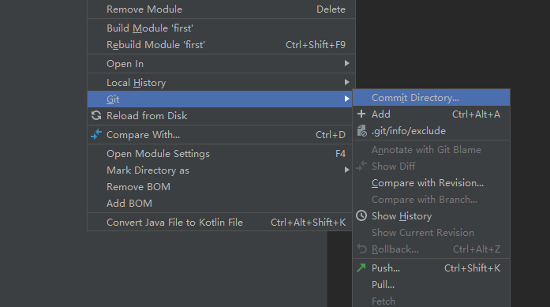

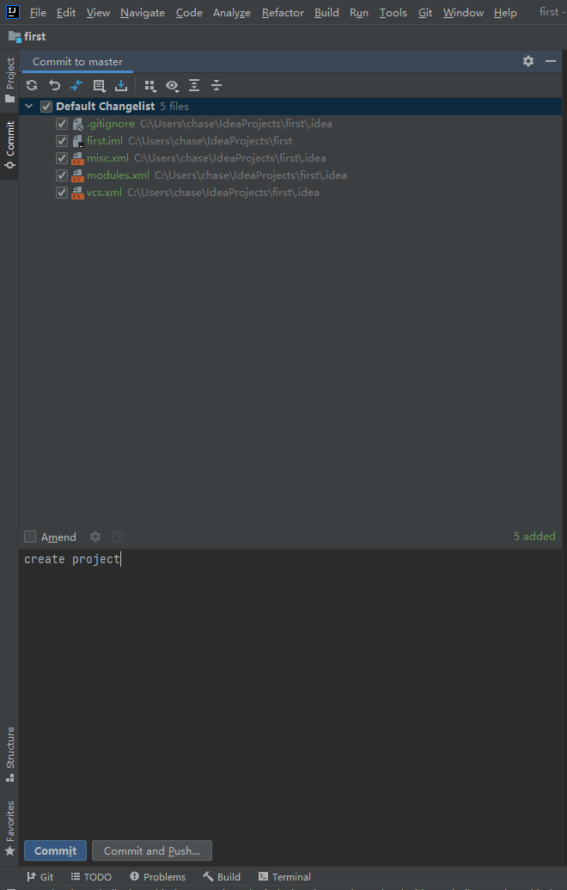

因为是第一次提交，Push前需要指定远程仓库的地址。如下图，点击Define remote后，在弹出的窗口中输入远程仓库地址。

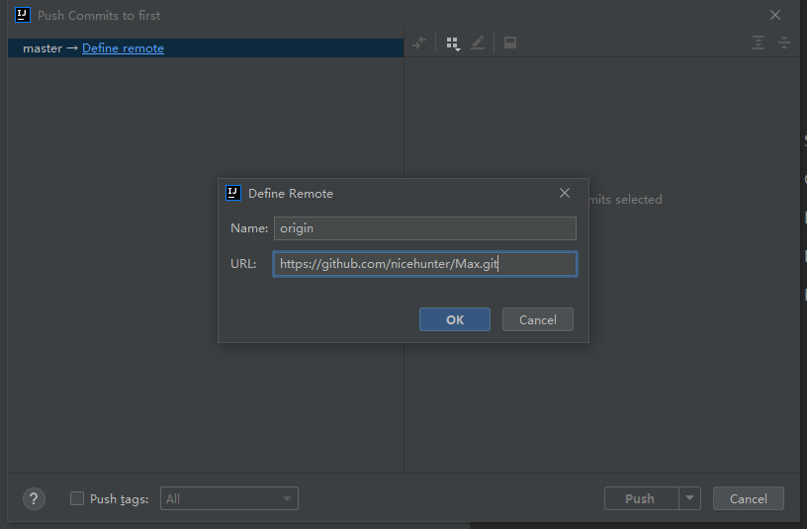

#### **场景二：小袁从远程Git仓库上获取项目源码**

即克隆项目，操作如下：

输入小张Push时填写的远程仓库地址

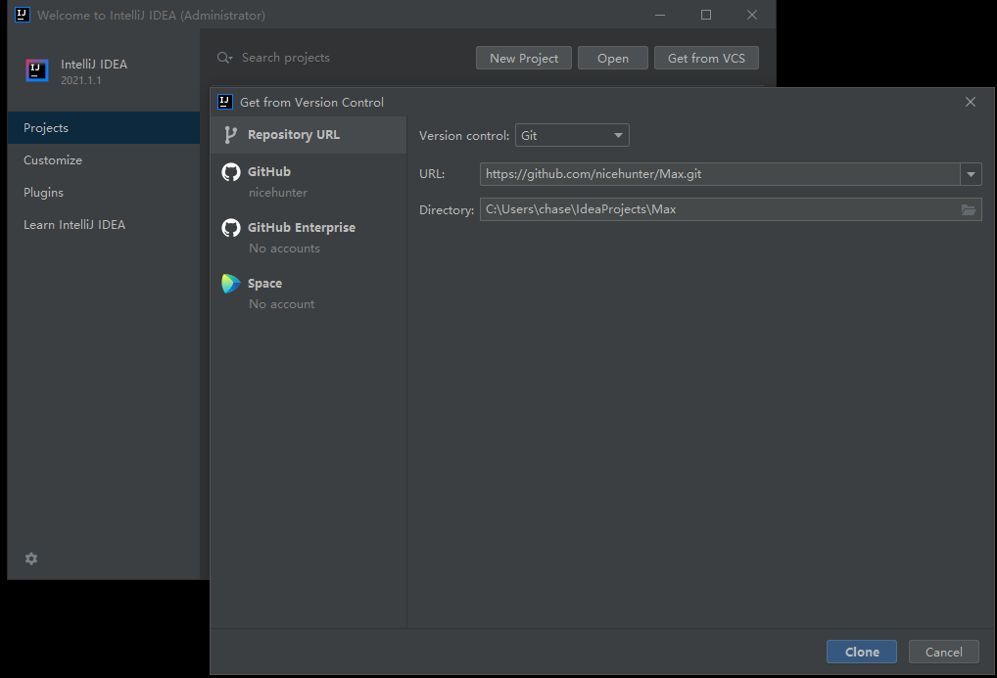

接下来按向导操作，即可把项目从远程仓库克隆到本地仓库和IDE工作区。

#### **场景三：小袁修改了部分源码，提交到远程仓库**

这个操作和首次提交的流程基本一致，分别是 Add -> Commit -> Push。请参考场景一

#### **场景四：小张从远程仓库获取小袁的提交**

获取更新有两个命令：Fetch和Pull，Fetch是从远程仓库下载文件到本地的origin/master，然后可以手动对比修改决定是否合并到本地的master库。Pull则是直接下载并合并。如果各成员在工作中都执行修改前先更新的规范，则可以直接使用Pull方式以简化操作。

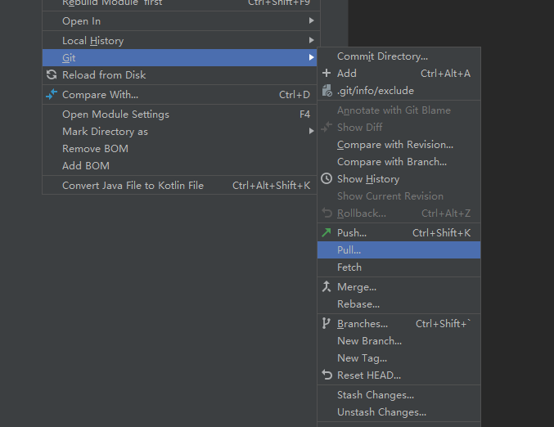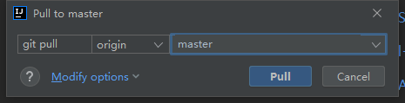

#### **场景五：小袁接受了一个新功能的任务，创建了一个分支并在分支上开发**

建分支也是一个常用的操作，例如临时修改bug、开发不确定是否加入的功能等，都可以创建一个分支，再等待合适的时机合并到主干。

创建流程如下：

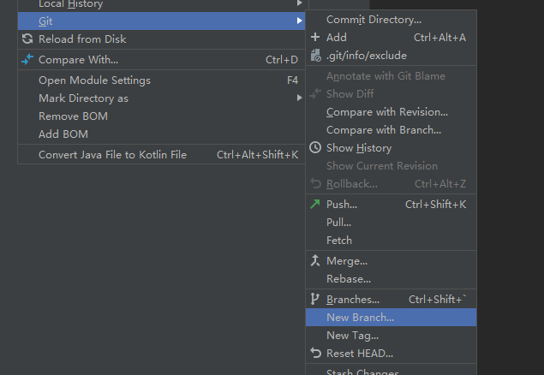

选择New Branch并输入一个分支的名称

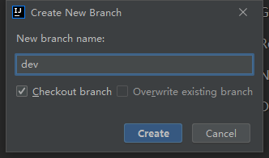

创建完成后注意IDEA的右下角，如下图，Git: wangpangzi_branch表示已经自动切换到wangpangzi_branch分支，当前工作在这个分支上。

点击后弹出一个小窗口，在Local Branches中有其他可用的本地分支选项，点击后选择Checkout即可切换当前工作的分支(见场景7操作切换其他分支)。

如下图，点击Checkout

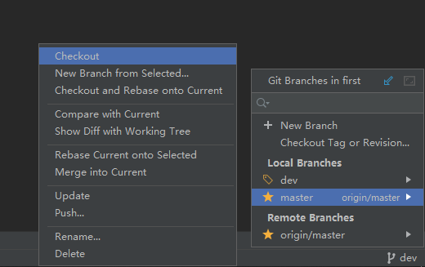

注意，这里创建的分支仅仅在本地仓库，如果想让组长小张获取到这个分支，还需要提交到远程仓库。

#### **场景六：小袁把分支提交到远程Git仓库**

切换到新建的分支，使用Push功能

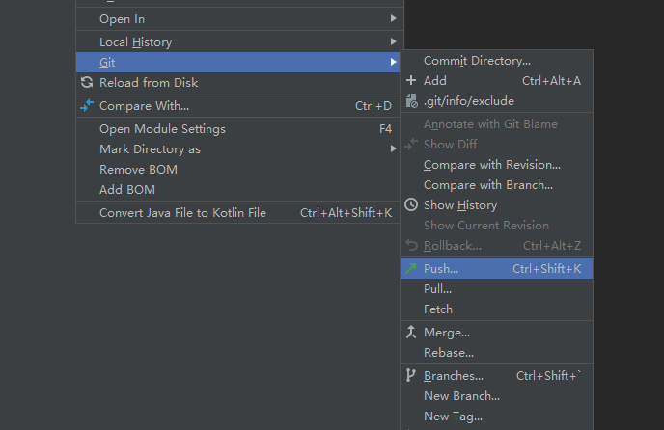

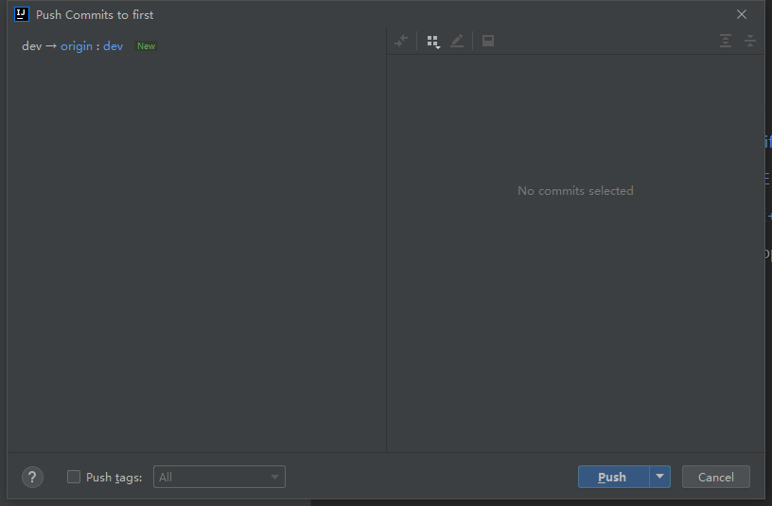

#### **场景七：小张获取小袁提交的分支**

使用Pull功能打开更新窗口，点击Remote栏后面的刷新按钮，会在Branches to merge栏中刷新出新的分支。这里并不想做合并，所以不要选中任何分支，直接点击Pull按钮完成操作。

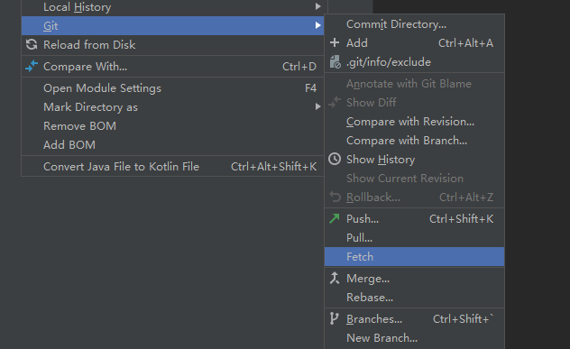

更新后，再点击右下角，可以看到在Remote Branches区已经有了新的分支，点击后在弹出的子菜单中选择Checkout as new local branch，在本地仓库中创建该分支。完成后在Local Branches区也会出现该分支的选项，可以按上面的方法，点击后选择Checkout切换。

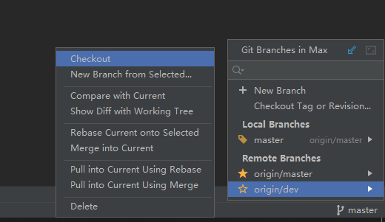

#### **场景八：小张把分支合并到主干**

新功能开发完成，体验很好，项目组决定把该功能合并到主干上。

切换到master分支，选择Merge Changes

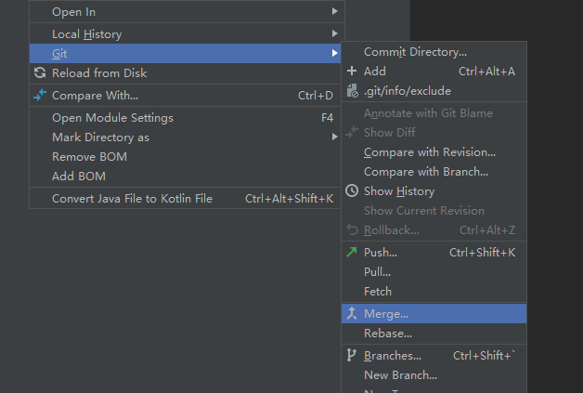

选择要合并的分支，点击Merge完成

